竞价采购公告
山东时代工程咨询有限公司受山信软件股份有限公司委托，现对山信软件-硒鼓框架251114采购项目进行竞价，欢迎有意向的供应商参加报价。
一、采购项目名称：山信软件-硒鼓框架251114采购项目
二、采购项目编号：19185225111396
三、采购内容：
序号 | 物料名称 | 规格型号 | 单位 | 年预计采购量（个） | 备注
1 | 色带架 | JMR118 | 个 | 8 | 国产
2 | 硒鼓 | CF230XL | 个 | 140 | 国产非原装（带芯片）
3 | 硒鼓 | CC388A | 个 | 64 | 国产、罐装
4 | 硒鼓 | CE278A | 个 | 90 | 国产非原装（带芯片）
5 | 硒鼓 | Q2612X | 个 | 25 | 国产非原装（带芯片）
6 | 硒鼓 | W1333S | 个 | 12 | 国产、罐装
7 | 硒鼓 | 204A套装 | 套 | 3 | 国产、罐装
8 | 硒鼓 | 305A CE410A四色套装 | 套 | 1 | 国产
9 | 硒鼓 | CF232A | 个 | 42 | 国产、罐装
10 | 硒鼓 | Q5949A | 个 | 20 | 国产、罐装
11 | 硒鼓 | W2220X/222X 四色套装 | 套 | 8 | 国产、罐装
12 | 硒鼓 | CF277A | 个 | 40 | 国产、罐装
13 | 蓝色碳粉盒 | MP C2503HC大容量 | 只 | 1 | 原装（带芯片）
14 | 红色碳粉盒 | MP C2503HC大容量 | 只 | 1 | 原装（带芯片）
15 | 黄色碳粉盒 | MP C2503HC大容量 | 只 | 1 | 原装（带芯片）
16 | 墨盒粉盒 | CLT-Y404S粉盒黑色带芯片（使用在三星SL-C433W打印机） | 个 | 2 | 原装（带芯片）
17 | 闪充粉盒 | W1108AD | 个 | 1 | 原装（带芯片）
18 | 7740打印一体机四色墨盒套装 | HP953XL | 个 | 1 | 原装（带芯片）
19 | 黑色墨粉 | MP C2503C型，841946 | 个 | 2 | 原装（带芯片）
20 | 黄色墨粉 | MP C2503LC型，841950 | 个 | 1 | 原装（带芯片）
21 | 红色墨粉 | MP C2503LC型，841951 | 个 | 1 | 原装（带芯片）
22 | 蓝色墨粉 | MP C2503LC型，841952 | 个 | 1 | 原装（带芯片）
23 | 硒鼓 | Q7551A | 台 | 1 | 原装（带芯片）
24 | 硒鼓 | CE278A | 个 | 1 | 原装（带芯片）
25 | 硒鼓 | CE410A | 个 | 1 | 原装（带芯片）
26 | 硒鼓 | 305A-CE411A | 个 | 4 | 国产非原装（带芯片）
27 | 硒鼓 | 305A-CE412A | 个 | 4 | 国产非原装（带芯片）
28 | 硒鼓 | 305A-CE413A | 个 | 4 | 国产非原装（带芯片）
29 | 硒鼓 | CF280A | 个 | 2 | 原装（带芯片）
30 | 硒鼓 | Cartridge 319 | 个 | 2 | 原装（带芯片）
31 | 硒鼓 | CZ192A 黑色,HP LaserJet Pro M701 | 个 | 6 | 国产非原装（带芯片）
32 | 硒鼓 | 适用于MFC-7880DN激光打印机 | 个 | 1 | 原装（带芯片）
33 | 硒鼓 | CF230A,配打印机 HP 227FDW | 个 | 113 | 国产非原装（带芯片）
34 | 硒鼓 | CF232A | 个 | 5
35 | 硒鼓 | CF277A | 个 | 105 | 国产非原装（带芯片）/原装
36 | 硒鼓 | CF256A | 个 | 2 | 原装（带芯片）
37 | 硒鼓 | Laser110A（W1110A） | 个 | 2 | 原装（带芯片）
38 | 硒鼓 | 1370A | 个 | 2 | 原装（带芯片）
39 | 硒鼓 | w1333s | 个 | 2 | 原装（带芯片）
40 | 硒鼓 | W1109A | 个 | 2 | 原装（带芯片）
41 | 硒鼓 | CF257A | 个 | 2 | 原装（带芯片）
42 | 硒鼓 | W1003AC | 个 | 2 | 原装（带芯片）
43 | 硒鼓 | HP CE740A黑色 | 个 | 21 | 原装（带芯片）
44 | 硒鼓 | HP CE740A黑、蓝、粉、黄 | 套 | 4 | 原装（带芯片）
45 | 硒鼓 | DN2520配兄弟打印机 | 个 | 104 | 原装（带芯片）
46 | 硒鼓 | TR2520兄弟打印机 | 个 | 11 | 原装（带芯片）
47 | 硒鼓 | 青色CE741A，配打印机HP cp5225dn | 个 | 2 | 原装进口
48 | 硒鼓 | 黄色CE742A，配打印机HP cp5225dn | 个 | 2 | 原装进口
49 | 硒鼓 | 品红色CE743A，配打印机HP cp5225dn | 个 | 2 | 原装进口
50 | 硒鼓 | DR2520 | 个 | 12 | 原装进口
51 | 彩色激光打印机硒鼓 | CRG054(适用佳能MF643CDW） | 套 | 5 | 原装进口
52 | 硒鼓 | CC388A | 个 | 90 | 原装进口
53 | 硒鼓 | TN2520 | 个 | 27 | 原装进口
54 | 硒鼓 | CE278A | 个 | 32 | 原装进口
55 | 黄色碳粉盒 | 理光MP C2503HC大容量 | 只 | 3 | 原装进口
56 | 黑色碳粉盒 | 理光MP C2503C | 只 | 3 | 原装进口
57 | 蓝色碳粉盒 | 理光MP C2503HC大容量 | 只 | 3 | 原装进口
58 | 硒鼓 | CF230A,配打印机 227FDW | 个 | 5 | 原装进口
59 | 硒鼓 | CF230X | 个 | 27 | 原装进口
60 | 硒鼓 | HP CZ192A 黑色,HP LaserJet Pro M701 | 个 | 6 | 原装进口
61 | 硒鼓 | 2612A | 个 | 2 | 原装进口
62 | 硒鼓 | HP CF230A,配打印机 HP 227FDW | 个 | 32 | 原装进口
63 | 硒鼓 | HP CC388AD 双支装,原装 | 套 | 4 | 原装进口
64 | 硒鼓 | CE505A | 个 | 11 | 原装进口
65 | 硒鼓 | CF228A | 个 | 6 | 原装进口
66 | 硒鼓 | 佳能（CANON）NPG-67 标准容量墨粉（适用于iR-ADV C3520/3525/3530/3320/3320L/3325/3330,C3020） 青色 C | 个 | 1 | 原装进口
67 | 硒鼓 | 佳能（CANON）NPG-67 标准容量墨粉（适用于iR-ADV C3520/3525/3530/3320/3320L/3325/3330,C3020） 黄色 Y | 个 | 3 | 原装进口
68 | 硒鼓 | 佳能（CANON）NPG-67 标准容量墨粉（适用于iR-ADV C3520/3525/3530/3320/3320L/3325/3330,C3020） 品红 M | 个 | 3 | 原装进口
69 | 硒鼓 | 佳能（CANON）NPG-67 标准容量墨粉（适用于iR-ADV C3520/3525/3530/3320/3320L/3325/3330,C3020） 黑色 BK | 个 | 4 | 原装进口
70 | 硒鼓 | CF232A | 个 | 4 | 原装进口
71 | 硒鼓 | CF277A | 个 | 43 | 原装进口
72 | 硒鼓 | 黑色CE740A，配打印机HP cp5225dn | 个 | 5 | 原装进口
73 | 硒鼓 | HP7740打印一体机四色墨盒套装 HP953XL | 套 | 3 | 原装进口
74 | 硒鼓 | 1370A硒鼓 | 个 | 3 | 原装进口
国产品牌可接受不同品牌产品。生产制造商需具有1、ISO 9001质量认证证书；2、RoHS符合性声明或检测报告；3、明确产品ISO标准页产量。
本次招标按照中标单价以实际需求量分批供货结算。供应商成交后必须按照采购文件要求进行供货。如果出现质量不合格，必须按照采购人要求按成交价格送货直至满足使用要求为止。
最低报价超采购方框架预算采购人可废标。
四、成交供应商数量：1家。
五、供应商资格
（1）具有独立承担民事责任的能力。
（2）具有履行合同所必需的设备和服务能力。
（3）具有良好的商业信誉和健全的财务会计制度，未处于财产被接管或冻结、责令停业状态；2022年1月1日至今在经营活动中无重大违法、违规行为的声明。
（4）供应商不得存在下列情形之一（采购代理机构核查）：
①与采购人存在利害关系且可能影响采购活动公正性；②与本采购项目的其他供应商为同一个单位负责人；③与本采购项目的其他供应商存在控股、管理关系。同一法人机构与其任何分支机构（或同一法人机构的不同分支机构）不得同时参加本项目进行竞价活动。④存在其他违反法律法规、职业道德的情形的；
- 未被山东钢铁集团有限公司及权属单位列入合作异常名录的（采购代理机构核查）。
六、获取采购文件
采购文件每件售价 0元，供应商报名后无需缴费，自行下载采购文件，报名时间截止2025年11月 27日9：00前。

竞价响应文件的递交及形式
响应文件编制：网上报价、平台上传盖章扫描版响应文件，网上上传响应文件的截止时间（评标时间）为2025年11月 27 日9时00分，对逾期上传或未上传的，不予受理 。
八、联系方式：
1.采购人： 山信软件股份有限公司
地 址：济南市高新区舜华路2000号舜泰广场4号楼
商务联系人： 马净 13963434052
2.采购代理机构：山东时代工程咨询有限公司
地址：济南市高新区舜华路2000号舜泰广场2号楼14楼
联系人：张先生
电话：18754708000

九、发布媒体
山东钢铁集团有限公司招标采购与拍卖管理信息平台（http://bams.shansteelgroup.com）
十、网上投标步骤
1登录网址：http://bams.shansteelgroup.com，进入到下面界面
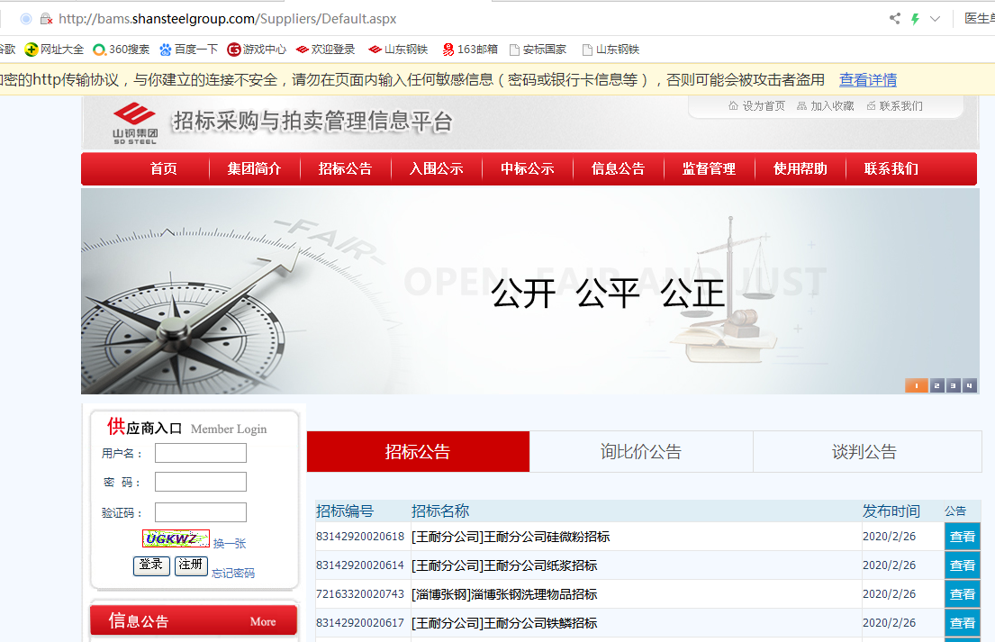
在上图左侧供应商入口处依次输入用户名、密码、验证码后，点击登录。
2 点击“招标文件”后显示如下：
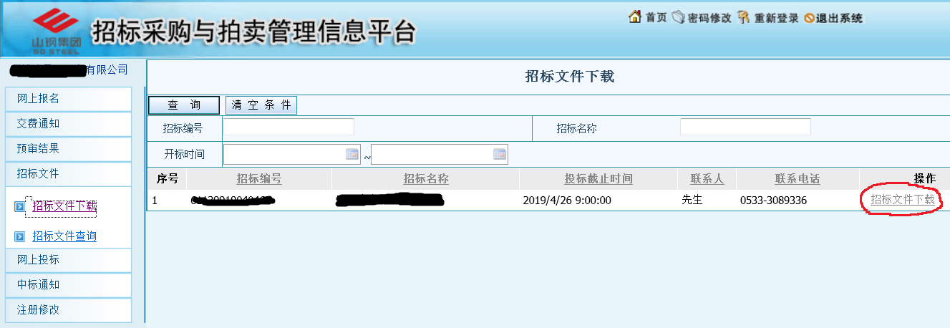
3点击上图右侧的红色圈定的“招标文件下载”，进入下面界面
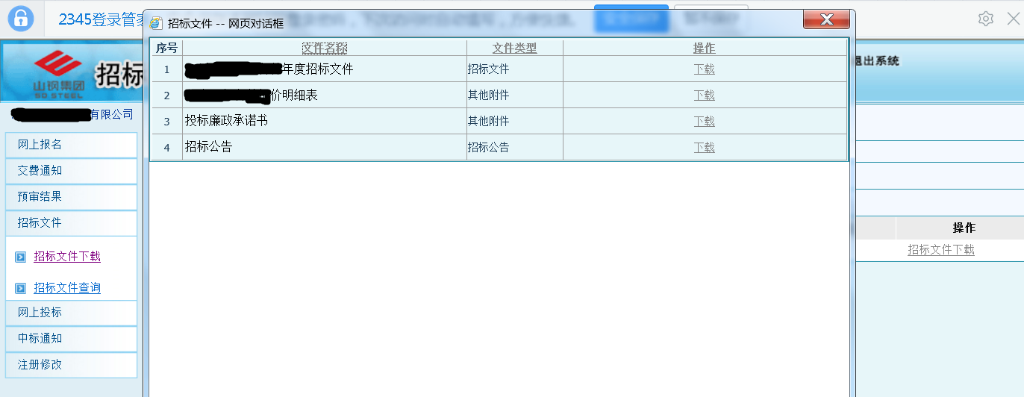
4 点击上图中的“下载”，下载采购文件，并仔细阅读，报价单需盖章扫描。
5点击下图中的“网上投标”，显示如下：
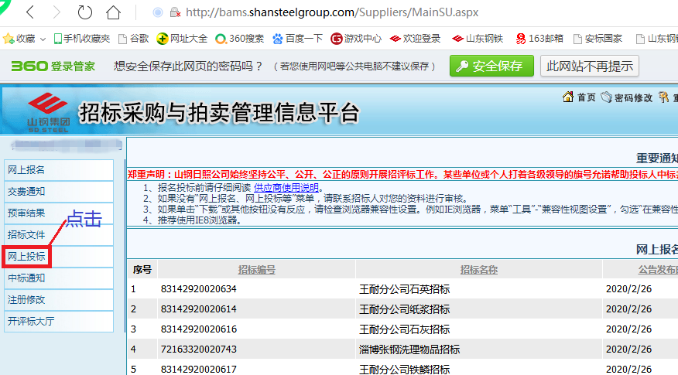
6点击“投标制作”后，显示如下：
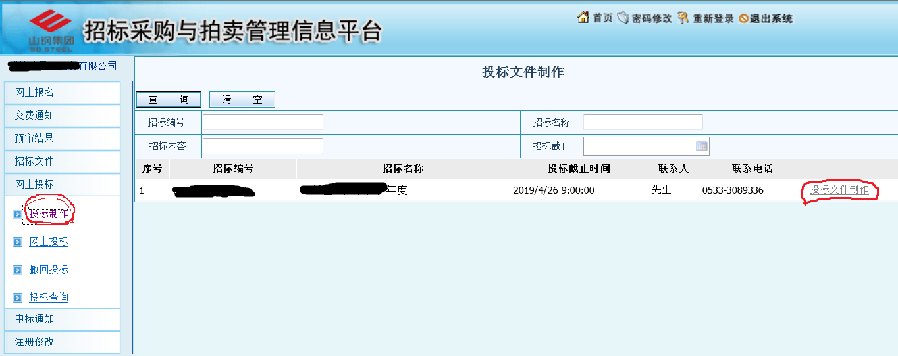

7 在上图中点击右侧的“投标文件制作”，进入以下界面，并按下图中的步骤依次进行操作：
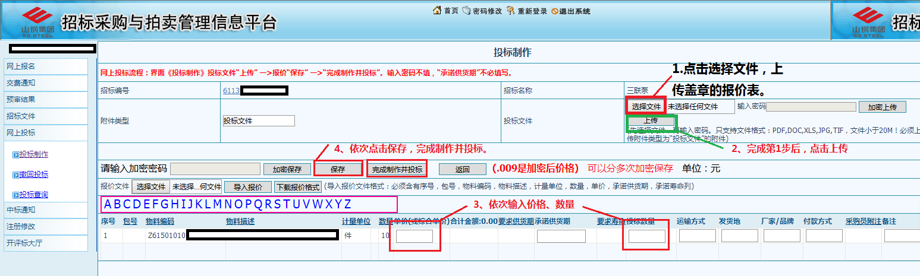
注：第3步只填写“单价”和“数量”两栏；
8以上操作完成后，竞价报价流程完成。完成后可点击“投标查询”，查看投标状态。
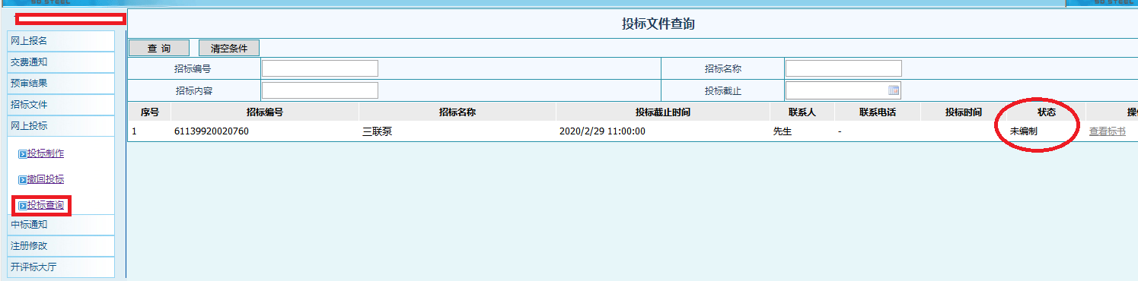

9若需要重新投标，可点击“撤回投标”，进行重新操作。

发布人：山东时代工程咨询有限公司
发布时间： 2025 年 11 月 27 日

